Дискуссионная встреча для бизнеса
16 сентября с 18-00 до 20-30
Время расставить акценты:
как оптимизировать затраты на персонал
и повысить производительность труда

Кризисы – это повод задуматься и оптимизировать процессы, затраты, сделав компанию более гибкой, сильной и, как следствие, прибыльной.

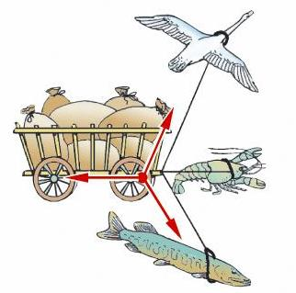 | ВЕЧНЫЙ КОНФЛИКТ ЦЕЛЕЙ…  Что хочет собственник от своего бизнеса?  Прибыли, управляемости, постоянного роста…  Что хочет сотрудник?  Сделать всю порученную работу, чтобы  поскорее её закончить и уехать на море.  Между целями собственника  и целями сотрудников -  огромная пропасть и разнонаправленность,  которая если и приводит к результату,  то к неудовлетворительному (как правило).  Как уменьшить «разрыв» между целями  и как повысить производительность сотрудников –  об этом наша встреча

ВОПРОСЫ ДЛЯ ОБСУЖДЕНИЯ:

- Целевое управление – что это?
  - Как повысить КПД (коэффициент полезного действия) cотрудников в кризисное время?
  - Как определить высоко результативных и нерезультативных сотрудников?
  - Оцифровка человеческого фактора.
  - Что делать со «звездами»?
  - Найм своих друзей или родственников – в какие управленческие капканы попадаем?
  - Карта Результативности каждого сотрудника – инструмент оптимизации фонда оплаты труда. Зарабатывают те, кто зарабатывает.
- Ответы-вопросы

Что получим в итоге:
- «ищущий» найдёт еще один управленческий инструмент
- «доказывающий» докажет
- «щедрый» поделится своими рецептами оптимизации
- каждый получит новые бизнес-контакты и положительные эмоции

Место проведения: РК Максимус (Мультирум)
Стоимость участия: 800 р.

 | Cпикер Елена Атепалихина  с 2003 г. - управленческий консультант по построению отделов продаж и корпоративному обучению, сертифицированный бизнес-тренер  c 2008 г. – проектный менеджер по внедрению KPI и целевого управления  Территория проектов: Омск – Екатеринбург – Новосибирск - Краснодар  C 2008 г реализованы более 20 консалтинговых проектов по реформированию (созданию) отделов продаж и построению системы целевого управления, KPI-мотивации…  Клиенты, которые благодарны и по сей день:  ОАО «Омский завод металлоконструкций», ЗАО НИПИ ОМЗМ-проект, ООО «ОМЗМ-девелопмент», ОАО «Газпромнефть», СБЕРБАНК,  ООО «Маркетинговое агенство «Делфи», ООО «ДИАТОР», НПО «Вертекс», Сеть аптек «Кварта», ООО «Банный рай», и др)

